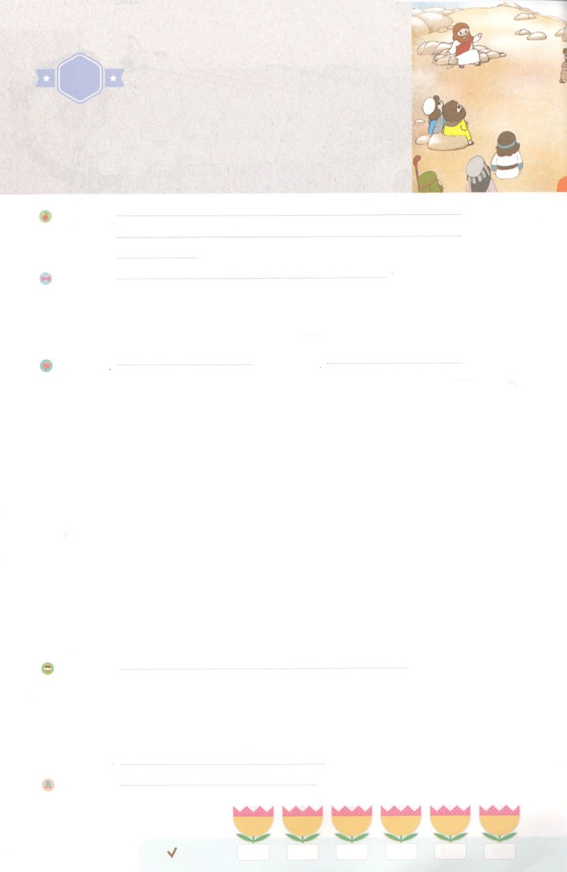

れいはいはさいこうのしゅくふく

わたしを　あいしてくださる　かみさまに

さいこうの　えいこうを　ささげましょう

　　　イエス・キリスト

まいにち

れいはい

いのり　　　　　　　　　　　　　　　　　　　　　　　　　　　　　　　　　　　　　　　　　　しかいしゃ

しとしんじょう　　　　　　　　　　　　　　　　　　　　　　　　　　　　　　　　　　　　　　みんなで

さんび　　　　　　　　　　　　　　　　さんびか86ばん（たよりまつるイエスは）しゅをみあげます(2015ねんこどもさんび)

せいしょ　　　　　　　　　　　　　　　　　　　　　　　　　　　　　　　　　　　　　　　マタイ16:13～20

**マタイ16:13～20**　 シモン・ペテロがえてった。「あなたは、けるのキリストです。」（16)

みことば　　　　　　　　　　　　　イエス・キリスト　　　　　　　　　　　　　　　　　　しかいしゃ

イエスは、たちに「あなたがたは、わたしをだれだといますか。」とされました。

そのとき、ペテロは「あなたは、けるのキリストです。」としました。イエスは、

ペテロのをいてわれました。「あなたはいです。このことをあなたにらかに

したのはではなく、にいますわたしのです。ではわたしもあなたにいます。

あなたはペテロです。わたしはこののにわたしのをてます。ハデスのもそれには

ちてません。わたしは、あなたにののかぎをげます。」

イエスはキリストとして、このにてくださいました。をれたをうために

です。そして、すべてのがじこめられているのをうちくだいてくださいました。

にみえないサタンのもうちこわされました。キリストであるイエスが、いま、と

ともにおられます。キリストをってわってえるレムナントになりましょう。

いのり　　　　　　　　　　　　　　　　　　　　　　　　　　　　　　　　　いっしょに　おおきなこえで

いのりましょう

ちちなる　かみさま！イエスさまが　キリストとなってくださり　わたしと　ともに　いるように

してくださって　ありがとうございます。キリストである　イエスさまを　もっと　ふかく　しる

ひとに　ならせてください。そして　たくさんの　ひとを　いかすことが　できますように

イエス・キリストの　おなまえに　よって　おいのりします。アーメン

しゅのいのり　　　　　　　　　　　　　　　　　　　　いっしょに　しゅのいのりを　いのって　れいはいを　おえましょう

フォーラム　　　　　　　　　　　　　　　　　　　　きょうの　みことばを　きいて　パパとママと　はなしを　しましょう

　　　　　　　　　　　　　　　　　　　　　　17日　　　 　18日　　 　　19日　　　　　20日　　　　21日　　　　　22日

　　　　　　　　　　　　　　　　　まいにち

　　　　　　　　　　　　　　　チェックしよう　げつよう　　　かよう　　 　すいよう　　　もくよう　　 きんよう　　 　どよう

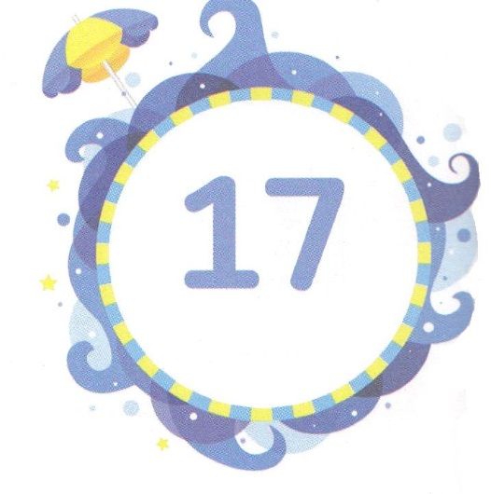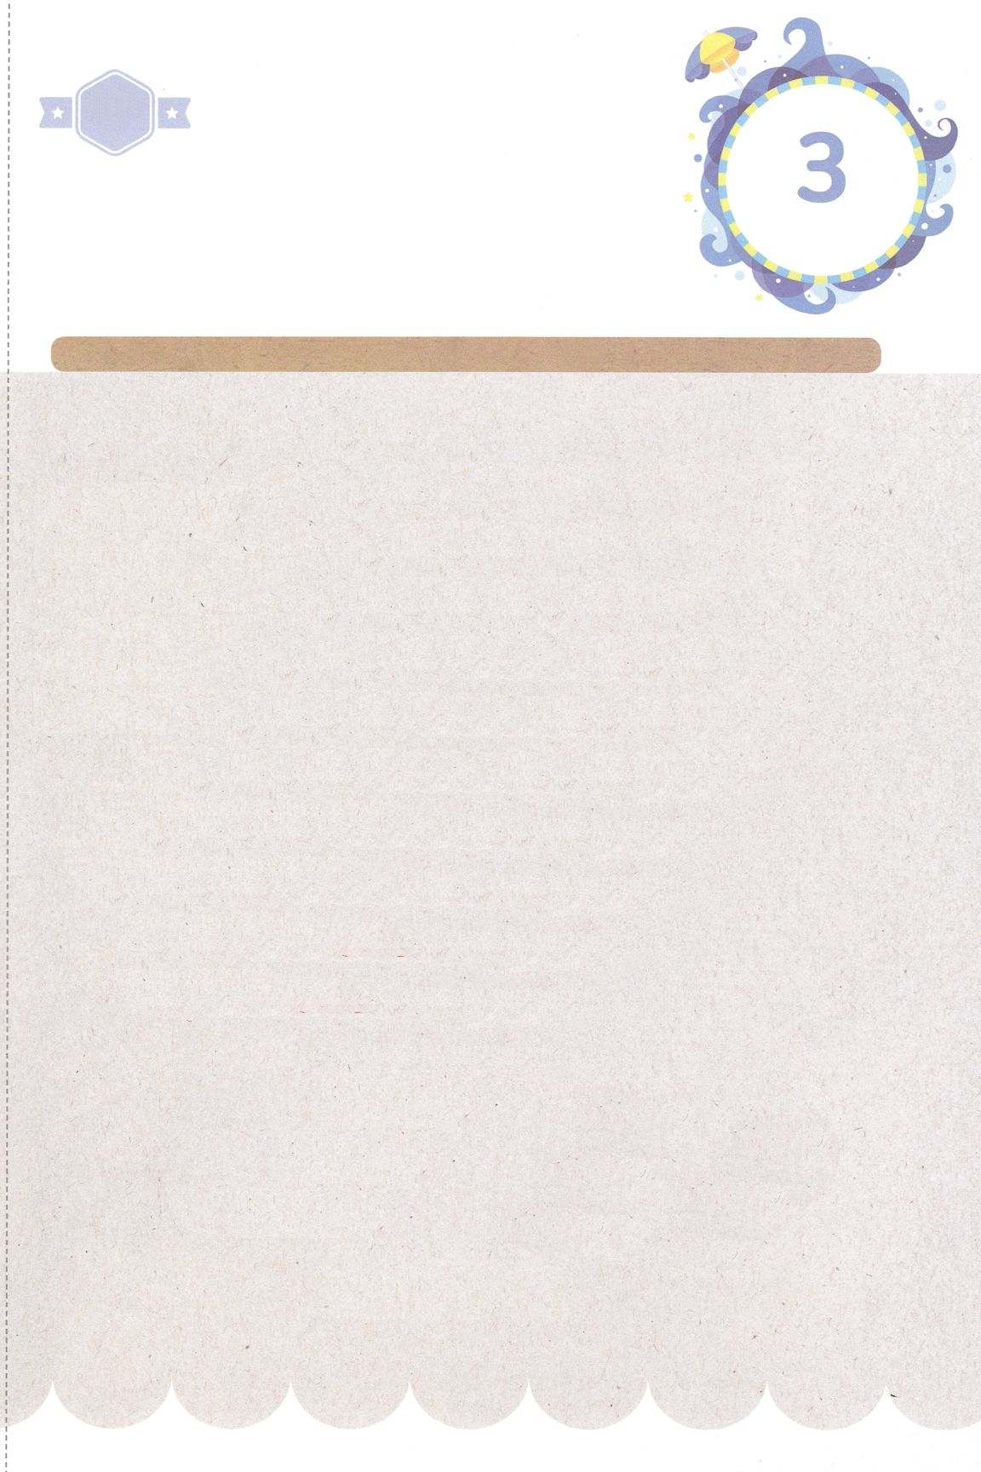

みことば　あんしょう

あま～い

１１３

113とは、みことばを　１にち　３かい　３かいずつ　よめば

　　　　　　いっしゅうかんに　おぼえることが　できるという　いみです。

あまくて　ふしぎな　かみさまの　みことばを　まいにち　よみましょう。

よく　みえる　ところに　はっておいて　いっしゅうかん

くりかえし　よんで　みことばを　おぼえましょう

げつようび

　シモン・ペテロが

こたえて　いった。

「あなたは、いける

かみの　みこ

キリストです。」

マタイ16しょう１６せつの　みことば

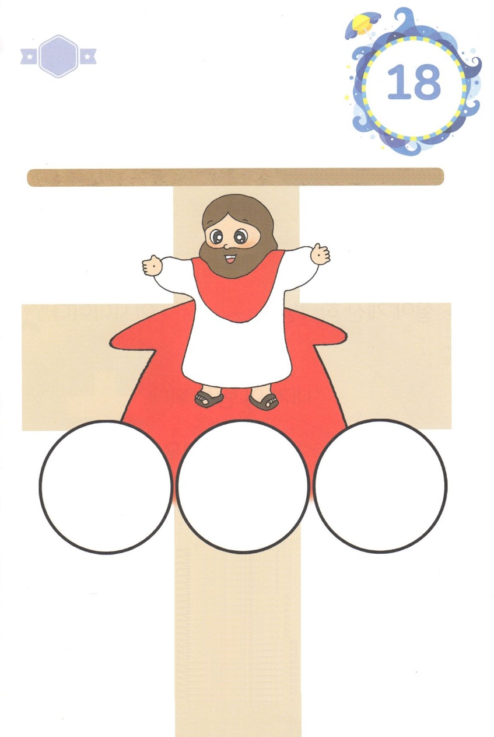

きりはりしよう

イエスは　かれに　いわれた。「わたしが　みちであり、しんりであり、いのちなのです。

わたしを　とおして　でなければ、だれひとり　ちちの　みもとに　くることはありません。（ヨハネ14:6）

ひとのこが　きたのも、つかえられる　ためではなく、かえって　つかえる　ためであり、また、おおくの　ひとの　ための、あがないの　だいかとして、じぶんの　いのちを　あたえる

ためなのです。(マルコ10:45)

つみを　おかしている　ものは、　あくまから　でた　ものです。あくまは　はじめから

つみを　おかしているからです。かみのこが　あらわれたのは、あくまの　しわざを

うちこわすためです。（Iヨハネ3:8）

はるところ

はるところ

はるところ

きって　はりましょう（つぎのページをつかってください）

イエス・キリストは、かみさまを　はなれた　にんげんを　すくうために

このよに　こられました。　じごくの　はいけいを　うちくだかれ

めに　みえないで　はたらく　サタンの　けんいを　うちこわされ

ました。イエス・キリストが　なさった　ことを　かんがえて　したの

みことばを　よみましょう。そして　えに　あう　ぶぶんを

きりとって　はりましょう

ちょき　ちょき

かようび

　じゅんびする　もの：　はさみ　のり　つぎのページ

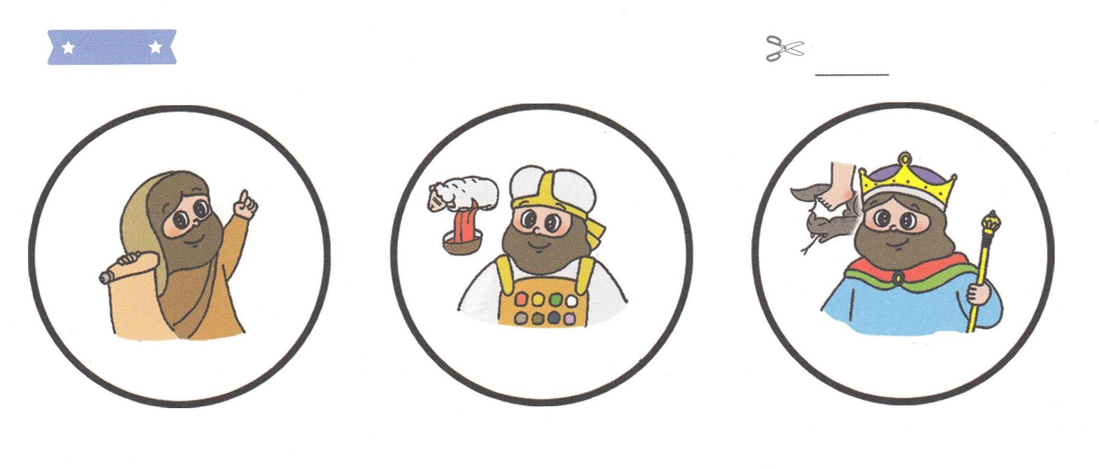

ふろく　　　まえの　ページで　つかいましょう　　　　　 　せんを　はさみで　きりましょう

**まことの まことの　　　　　　　　　　まことの**

**よげんしゃ　　　　　　　　　　　さいし　　　　　　　　　　　　　　おう**

ヨハネ14:6　　　　　　　　　　　　　マルコ10:45　　　　　　　　　　　　Iヨハネ3:8

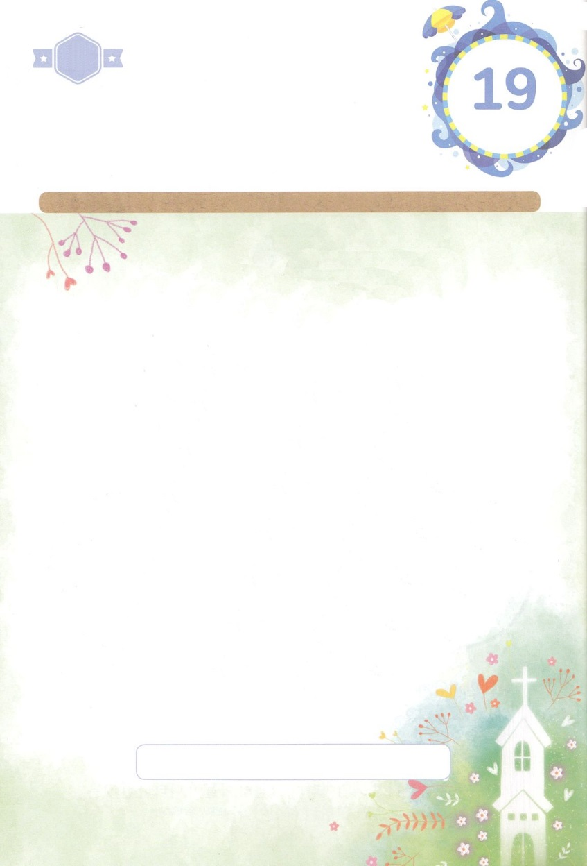

「あなたは、いける　かみの　（　　　　）

（　　　　　　　　）です。」

「わたしは　この　いわの　うえに

わたしの　（　　　　　　　）を

たてます。（　　　　　　）の　もんも

それには　うちかてません。

わたしは、あなたに　てんの　みくにの

（　　　　　）を　あげます。」

　　　　　　　　　　　　みこ　　キリスト　　きょうかい　　ハデス　　かぎ

はーい！

わたしです！

かくしんさがし

すいようび

かくしんの　ないようを　こころに　きざみましょう

きょうも　パパとママと　いっしょに　れいはいしましょう。

きょうの　みことばで　じゅうような　たんごを　もういちど

かんがえてみましょう。したの　（　　　　）に　ただしい

ことばを　えらんで　いれましょう。

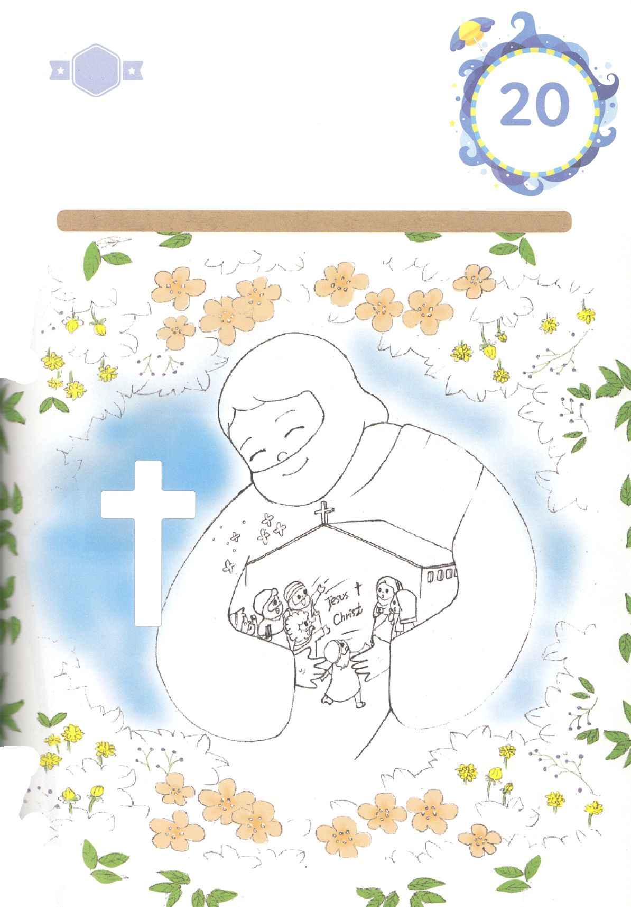

さがして　いろをぬろう

かくれている　えを　みつけたり　きれいに　いろを

ぬったり　しましょう

キリストである　イエスさまは　いま　わたしたちと　ともに

おられます。　インマヌエルの　しゅくふくを　かんがえて

したの　えに　きれいに　いろを　ぬりましょう。

どこ？

もくようび

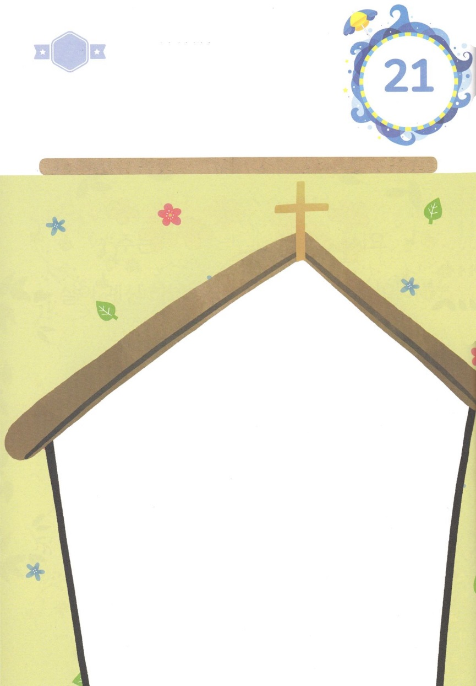

ひょうげんしよう

ひそひそ

パパとママと　いっしょに　おはなしして

かみさまが　よろこばれる　かんがえ　ことば　こうどうを

えで　ひょうげんしましょう。

わたし、　パパ、　ママ　そして　ほかの　かぞくは　イエスさまが

だれだと　いっていますか。　パパとママと　はなしを　してみて

かぞくの　ために　いのりましょう。

かていが　ふくいんを　つたえる　かけいに　なるように　いのりましょう。

そして　いのる　かぞくの　すがたを　えで　かきましょう。

きんようび

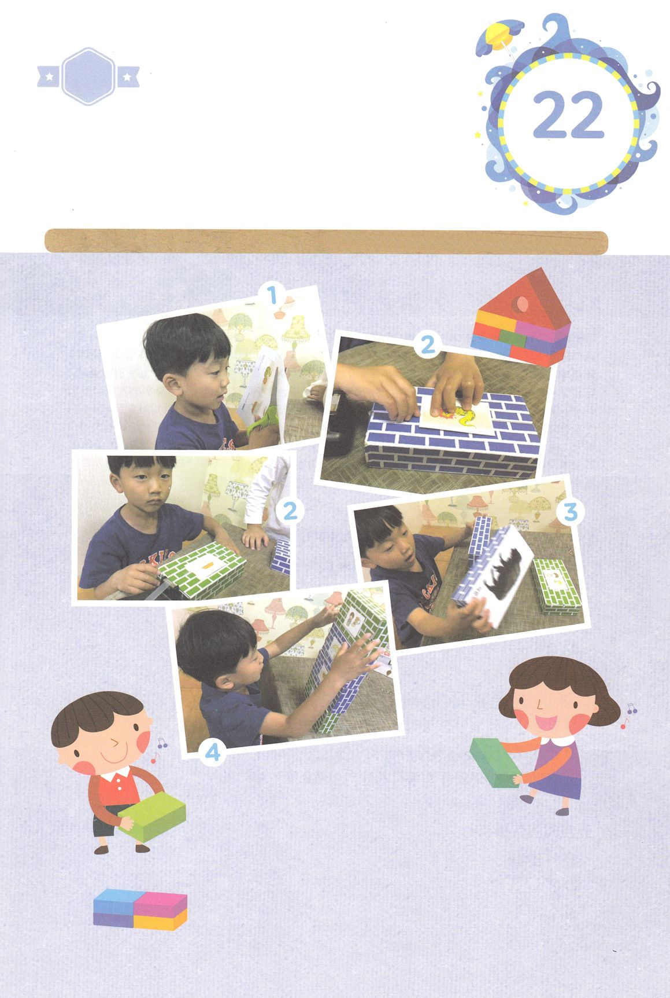

ワーク

パッパ

パッパ

たのしい　ワークをして　いっしゅうかんの　みことばを

こころに　きざみましょう

かみさまが　いわの　ような　わたしの　しんこうの　うえに　きょうかいを

たてると　しゅくふくして　くださいました。　このような　わたしに

サタンも　かつことは　できません。　かみさまに　いのれば

なんでも　こたえてくださいます。　わたしが　うけた　しゅくふくを

かんがえながら　たのしく　つくって　あそびましょう

じゅんびする　もの：ブロック、はさみ、セロテープ、つぎの　ページ

①　つぎのページの　えを　きりぬきます。

②　ブロックに　きりぬいた　えを　はります。

③　ブロックを　すこしずつ　つみあげます。

④　くずさずに　さいしょに　つみあげた　ひとが　かつ　ゲームです

どようび

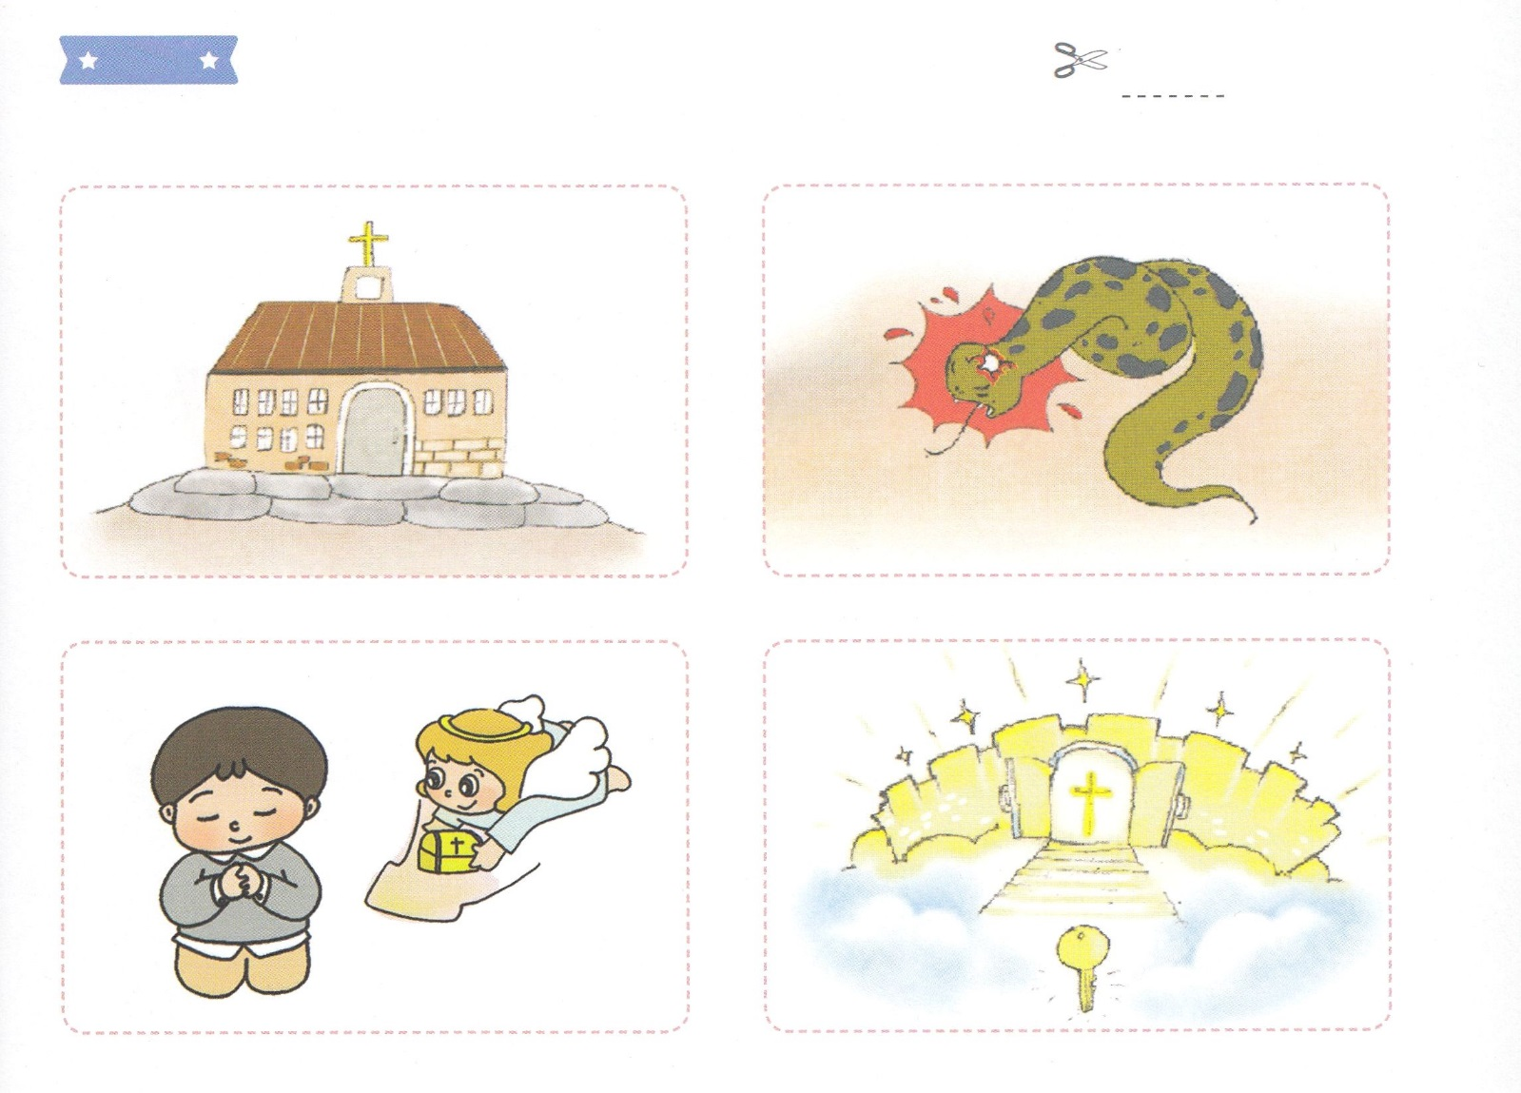

ふろく　　　まえの　ページで　つかいましょう　　　　　　　　　　　　　　　　　　せんを　はさみで　きりましょう